居安思危 思则有备 有备无患
公司举办施工现场消防知识培训讲座
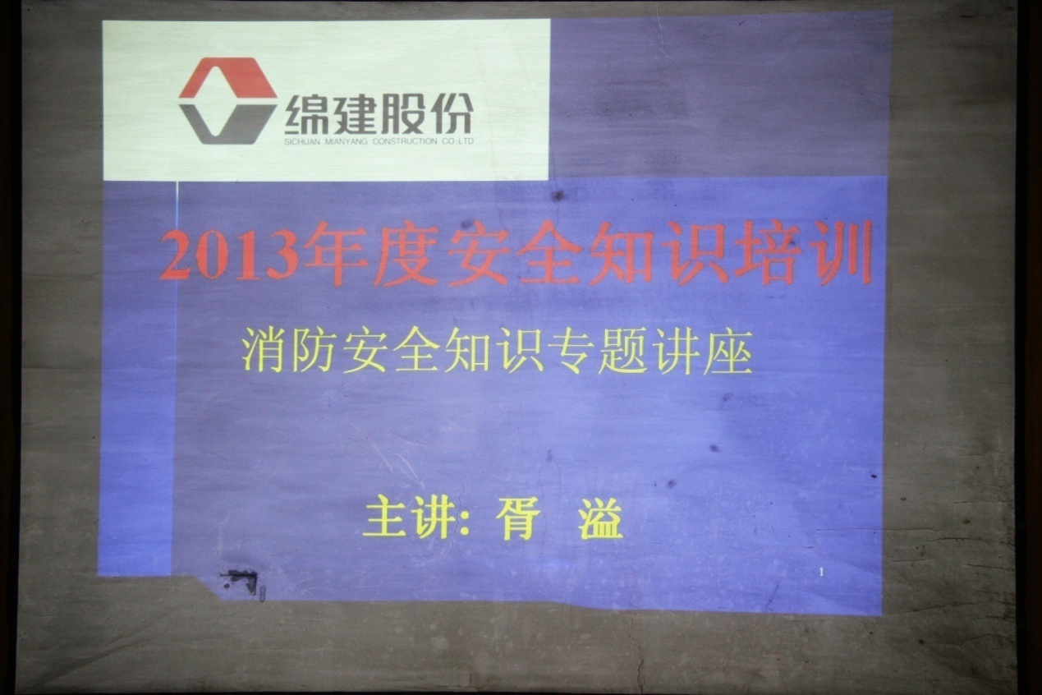
10月22日，公司举办了主题为“居安思危，思则有备，有备无患”的消防知识专题讲座。四川省五进消防宣传中心的胥溢教官为大家作了精彩的讲解。公司在绵阳的30多名管理人员兴致勃勃地参加了讲座。
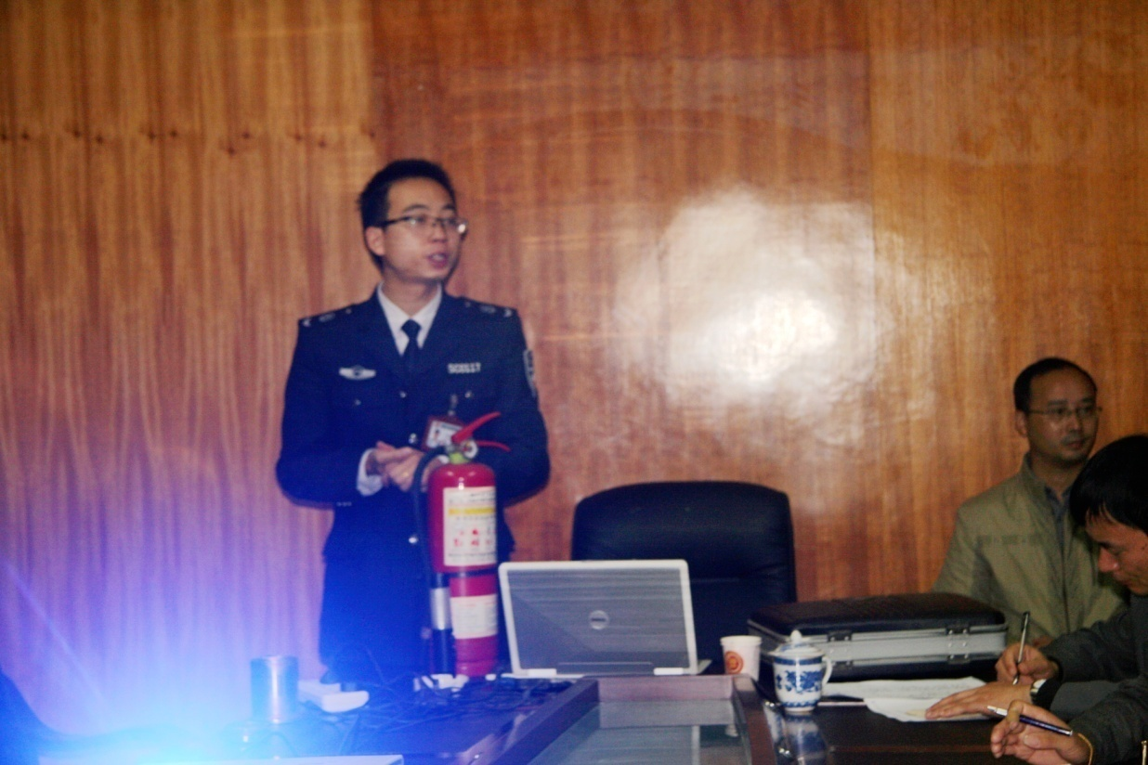
安全办公室主任赵德荣主持了讲座。他强调了举办此次安全暨消防知识培训的重要性，并对近段时间来企业开展安全生产标准化工作进行了小结，充分肯定了成绩，明确指出了不足之处。希望大家同心协力，顺利完成达标任务。
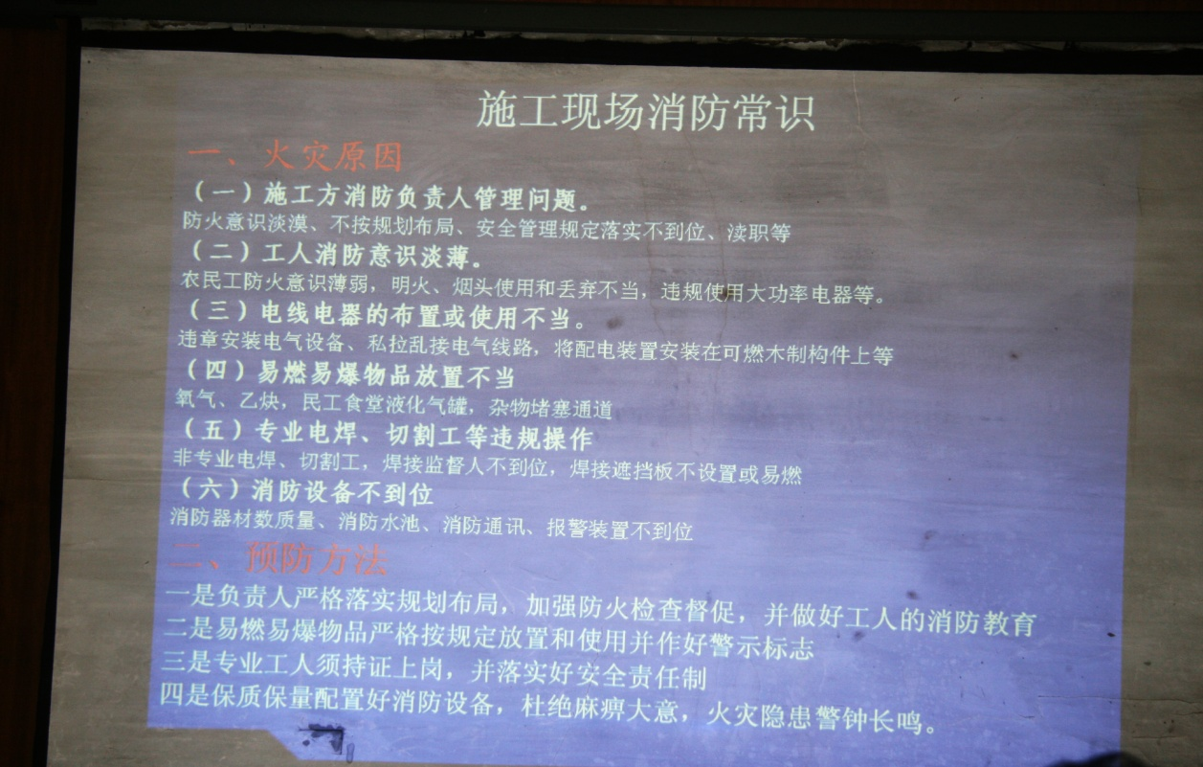
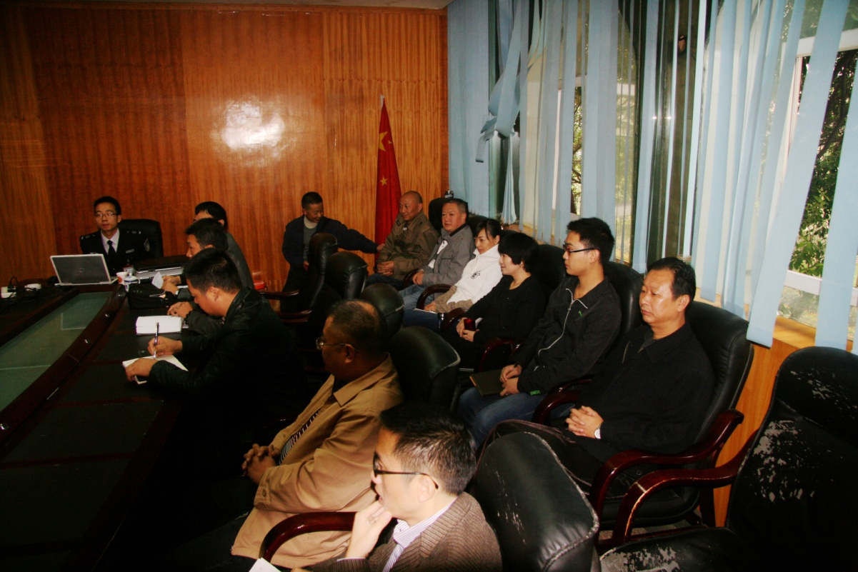

接着，胥教官就施工现场消防常识进行了图文并茂的讲解。他分析说,施工现场产生火灾主要有六个方面的原因:一、现场消防负责人的管理问题；二、工人消防意识淡薄；三、电线电器的布置或使用不当；四、易爆易燃物品放置不当；五、专业电焊、切割等违规操作；六、消防设施不到位。与此同时，他还结合秋冬季节容易发生火灾，施工现场和生活当中如何预防火灾，如何排除火灾等各种安全隐患进行了仔细的讲解。他反复告诫大家：全民消防，生命至上。

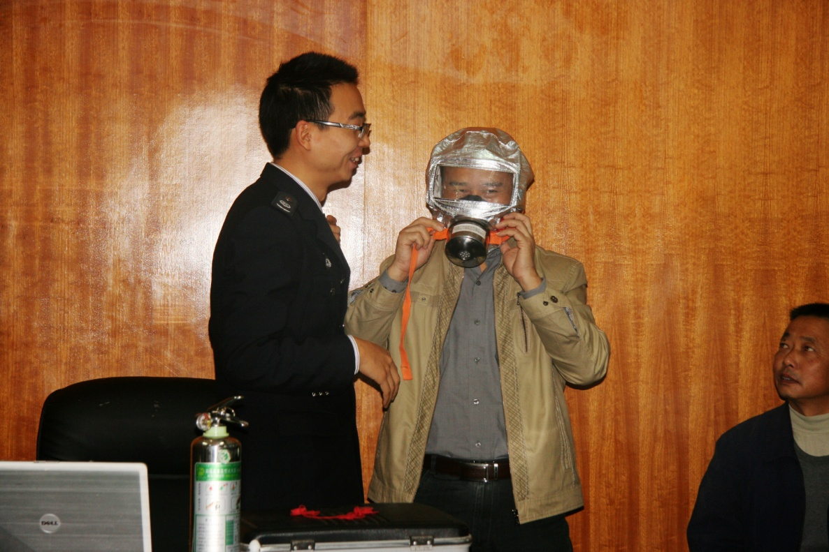

参加培训学习的员工普遍认为，通过再次学习消防安全常识，进一步增强了大家的消防安全意识。为切实抓好施工现场的消防安全管理， 做好生活中的消防安全预防，确保生命财产不受损失，消防工作必须警钟长鸣，常抓不懈。

（总经办供稿）

